在H5制作中，由于布局原因，经常用到position: absolute绝对定位;那定位都有哪些呢？H5中用到position: absolute的原因及用法又是什么呢？

|  |  |
| --- | --- |
| position参数 | 相应描述 |
| static | 默认值。没有定位，元素出现在正常的文档流中（忽略 top, bottom, left, right 或者 z-index 声明）。 |
| relative | 生成相对定位的元素，相对于其正常位置进行定位。  对象不可层叠，但将依据left，right，top，bottom等属性在正常文档流中偏移位置 |
| absolute | 生成绝对定位的元素，相对于 static 定位以外的第一个父元素进行定位。  将对象从文档流中拖出，使用left，right，top，bottom等属性进行绝对定位。而其层叠通过css z-index属性定义。此时对象不具有边距，但仍有补白和边框 |
| fixed | 生成固定定位的元素，相对于浏览器窗口进行定位。  元素的位置通过 "left", "top", "right" 以及 "bottom" 属性进行规定。 |
| inherit | 规定应该从父元素继承 position 属性的值。 |

H5常使用绝对定位的原由：

因为H5中的很多元素是图片，可能会有叠加、重合、动画等效果，且常采用不规律的布局。采用这种布局时，元素需要脱离标准文档流，如果不对其定位做相应处理，按照标准文档流模式，从上到下、从左到右布局，就会产生很多不便。而这是我们采用position:absolute绝对定位就可轻松搞定这些问题。

使用绝对定位的方法：

一般来说元素的绝对定位的是相对于它所在的父级盒子而言的，通常是将父级盒子定义为position:relative相对定位，子级元素定义position:absolute绝对定位，并且子级里的元素使用left或right和top或bottom进行定位，还可使用z-index进行分层叠加。

body

父级div1

子级div2

父级div1无相对定位，子级div2设置position:absolute;这时子级div2是以body的左上角为基准点

父级div1设置position:relative，子级div2设置 position:absolute; 这时子级div2是以父级div1的左上角为基准点

定位小例子：

示例代码：

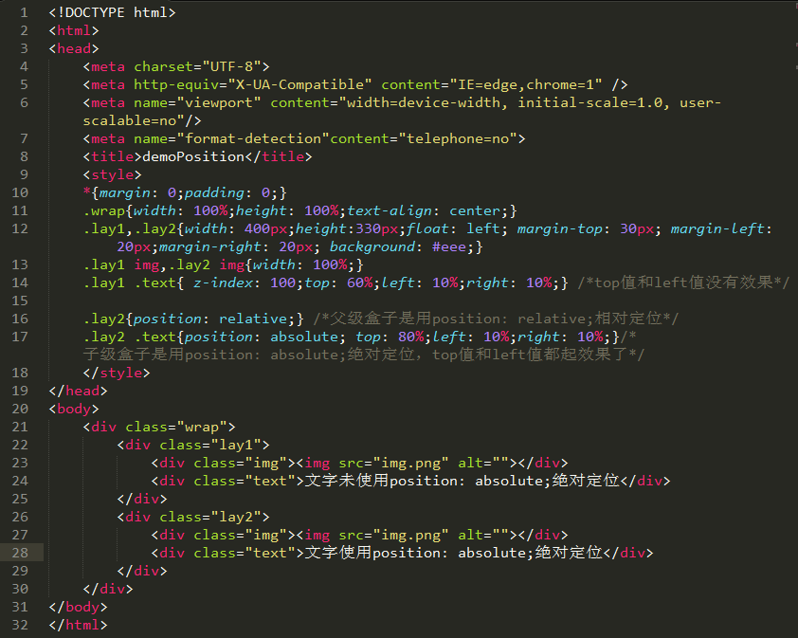

示例图：

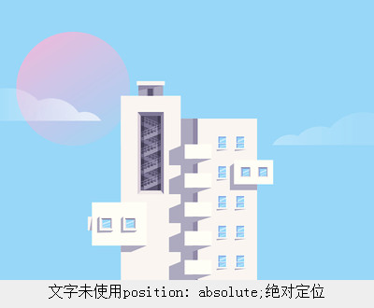

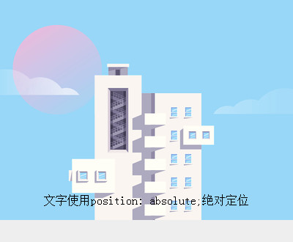

像这样，先给父级盒子设置相对定位，子级元素设置绝对定位，在借助top、right、bottom、left进行大致的位置调整，margin值、padding值进行微调，就可以将H5页面中，快速实现很多元素不规则布局的效果。但是绝对定位如果父级不使用position:relative相对定位，而里面的元素直接使用position:absolute绝对定位，这个时候将会以body标签为父级，使用position:absolute定义的元素对象无论位于div多少层结构，都将会被拖出以<body>为父级进行绝对定位。所以，绝对定位应在合适的地方使用，这样才能达到事半功倍的效果。